Детский
сад
со всех сторон

Лидия СВИРСКАЯ

ДЛЯ РОДИТЕЛЕЙ

Становясь взрослыми, многие люди стараются поскорее забыть свое детство.
Забывая детство, взрослые не могут понять своих собственных детей. Они требуют от детей такой же осмысленности поступков, какую сами приобрели за годы жизни, а жизнь, наверняка, имела время и нашла чему их поучить.
Дети еще не были взрослыми.
Все, что они могут понять о правила поведения, отношениях между людьми, исходит из опыта взаимодействии, прежде всего, со своими же родителями.
Если родители муштруют и давят, точно так же будут действовать впоследствии их дети.
Если не верить в своего ребенка, он не поверит в свои возможности и едва ли будет успешен в жизни.
Очень немногие находят силы вырваться из этого круга.
Мы очень хотим помочь родителям вспомнить детство с его радостями и огорчениями, помочь разобраться в природе некоторых поступков детей и найти не только достаточно педагогичные , но и демократичные (не подавляющие) способы воспитания.

При подготовке шпаргалок использован опыт педагогов, работающих по дошкольной образовательной программе «Step by step» (в российском варианте «Сообщество») и материалы Стефана Сайфера – эксперта программы «Step by step».

Мой детский сад
со всех сторон
ВОПРОСЫ
- Если вам не нравятся друзья ребенка.
- Истерики.
- Если дети балуются.
- Воровство.
- Дети в с повышенным чувством ответственности.
- Развод и новый брак.
- Если в семье появляется еще 1 ребенок.
- Если ребенок попал в больницу.
- Смерть любимого человека.
- Активные люди.
- Рассеянные дети.
- Если ребенок кусается.
- Если ребенок все время льнет к вам.
- если ребенок дразнится и ругается.
- Если ребенок слишком много капризничает и плачет.
- Если ребенок дерется.
- Злость и жестокость.
- Стеснительные и замкнутые.
- Если ребенок сосет палец.
- Если ребенок плохо ест.
- Одаренный ребенок.
- Если ребенок слишком много смотрит телевизор.
- Если ребенок испытывает страхи.
- Дети с преждевременным сексуальным развитием.
- Если ребенок часто обманывает.
- Что делать с ябедами.
- Если вы не уверены в возможностях ребенка.
- Если ребенок упрямится.
- Если ребенок не желает заниматься «серьезными делами».
- Если у ребенка нет друзей.
- Маленькая «коробочка».
- Если вам не нравятся некоторые черты характера вашего ребенка.

Мой детский сад
со всех сторон
ЕСЛИ ВАМ НЕ НРАВЯТСЯ ДРУЗЬЯ РЕБЕНКА

Прежде чем начать действовать, попробуйте сказать самому себе, что вам не нравится. Возможно, дело не в личных качествах этих детей, а в вашем предубеждении против их родителей, окружения и т.п.
Если проблема не в этом, понаблюдайте, в какие игры играют вместе дети, как складываются между ними отношения. Попробуйте понять, что привлекает вашего ребенка в его приятелях. Вполне возможно, он находит в них компенсацию своим трудностям. Например, вы слишком сильно опекаете и регламентируете жизнь вашего ребенка, он чувствует свою несвободу, а его приятель, наоборот, демонстрирует полную самостоятельность и самоинициативность.
В этом случае проблема не в друзьях ребенка, а в вашем стиле отношений со своим малышом.

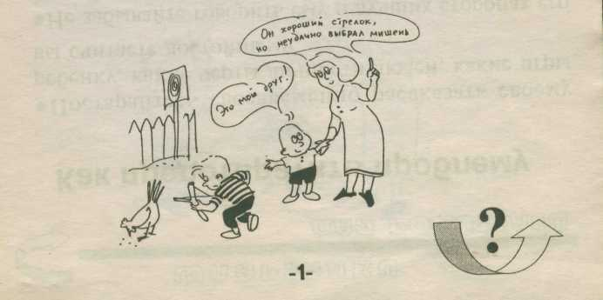

Как предотвратить проблему
- Постарайтесь своевременно рассказать своему ребенку, какие черты личности людей, какие игры вы считаете достойными.
- Не забывайте говорить ему о лучших сторонах его друзей.
- Приглашайте в гости детей еще до того, как ребенок будет иметь возможность знакомиться и заводить друзей самостоятельно.
- Пожалуйста, сдерживайте свои эмоции, если ваше отношение к друзьям ребенка определенно какими-то взрослыми мотивами.

Как справиться с проблемой, если она уже есть
✓ Даже если вы твердо уверены, что все дело в «невоспитанности» друзей, не устанавливайте жестких запретов на эту дружбу, - она может «уйти в подполье». Будет лучше, если вы неназойливо и спокойно обратите внимание своего ребенка на хорошие качества этих ребят, а вслед за этим, выскажите свое твердое мнение об отрицательных. Здесь нельзя обойтись без примеров, именно поэтому следует сначала понаблюдать за детьми, тогда ваши высказывания будут иметь обоснованный вид.
Мой детский сад
со всех сторон
ИСТЕРИКИ
Совсем маленькие дети закатывают истерики потому, что им часто не хватает слов, чтобы выразить свои нужды. Неудовлетворенность от непонимания накапливается и выливается в слезах и криках. Ребенок дошкольного возраста, который регулярно закатывает истерики, и который не страдает задержками языкового и умственного развития, возможно, находится в стрессовом состоянии. Причин этому может быть множество – слишком высокие или слишком низкие требования взрослых, пренебрежение к его потребностям или жестокие наказания, раздор в семье, физическое недомогание, связанное с сильными болями, чрезмерная избалованность или нехватка социальных навыков.
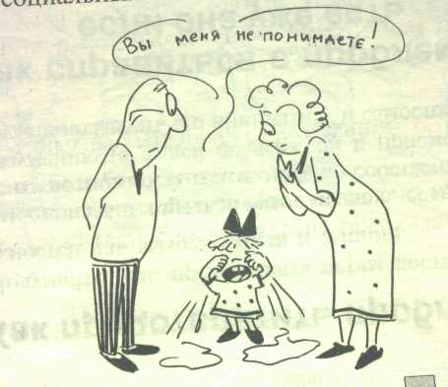
Как предотвратить проблему
• Подумайте, как предоставить детям достаточно возможностей для выхода чувств и эмоций.
• Эмоциональных срывов будет меньше, если вы дадите ребенку возможность действовать по собственному плану и разумению (с вашей поддержкой и присмотром), т.е. не будете подавлять его инициативу и самостоятельность.

Как справиться с проблемой, если она уже есть
✓ Старайтесь не обращать внимания на истерики, только следите, чтобы проблема осталась в пределах безопасности. Помните, что цель такого поведения – добиться желаемого или «выпустить пар». В любом случае, если вы обращаете на истерику внимание (неважно, позитивное или негативное), вы способствуете тому, чтобы такие вещи происходили чаще.
✓ Если своей истерикой ребенок приводит в замешательство окружающих, то быстро отведите его в сторону подальше от «зрителей». Спокойно скажите ему»: Бывает так, что человек очень сильно сердится, и это нормально. Но совсем НЕ нормально, когда этот человек начинает мешать всем остальным. Когда ты почувствуешь, что успокоился, можешь вернуться к нам (к детям)».
✓ Попросите чтобы вместе с вами за ребенком понаблюдали более опытные люди, - возможно, вы, сами того не ведая, делаете нечто такое, что провоцирует ребенка на истерики.
✓ Обсудите возможные причины такого поведения с другими членами семьи. Вместе подумайте над тем, как решить эту проблему.

Мой детский сад
со всех сторон
ЕСЛИ ДЕТИ БАЛУЮТСЯ
Этот тип поведения довольно распространен среди младших, особенно среди четырехлетних. Если дети дурачатся слишком часто или в неподходящее время, то это может вызвать серьезные проблемы.
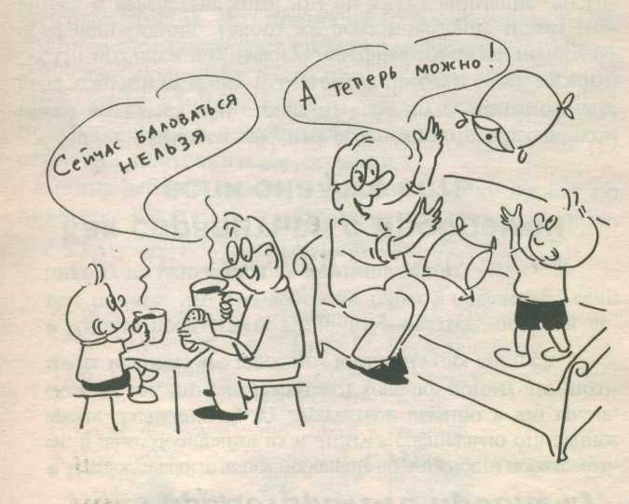

Как предотвратить проблему
• Предоставьте детям побольше возможности побаловаться, и даже поощряйте их к этому в специально отведенное время. Если они будут дурачиться именно в это время, скажите им, что они поступают хорошо, потому что никому не мешают, что взрослым весело на них смотреть.
- Иногда предлагайте сами побаловаться, помогая детям понять, что это вовсе не плохое поведение, если никому не мешаешь и не портишь вещи.

Как справиться с проблемой, если она уже есть
✓ Может оказаться так, что ребенок, который слишком много дурачится или строит из себя шута, на самом деле пытается уйти от каких-то серьезных проблем своей жизни.
✓ Он прячется под «маску», пытаясь избежать непосильного напряжения. Такого же рода поведение может разниться и в следствие того, что он видит внимание, восхищение других детей и некоторых взрослых.
✓Обсудите вместе с другими членами семьи и воспитателями, что может скрывать ребенок за маской шута, что пытается заглушить таким поведением.
✓ Если увидите, что ребенок спокоен и серьезен, используйте эту возможность, чтобы поговорить с ним о том, что его тревожит, беспокоит. Предложите ему нарисовать картинку, которую «не увидит никто, кроме вас двоих».
✓ Если ребенок начинает баловаться в неподходящий момент и вам нужно прервать его фиглярство, твердо обратитесь к нему со словами: «Сейчас очень важно, что ты побыл серьезным. Через 10 минут мы закончим работы, и ты сможешь баловаться, сколько пожелаешь».

Мой детский сад
со всех сторон
ВОРОВСТВО
Если только ребенка не подучивает это делать кто-нибудь из взрослых, что встречается нечасто, то в большинстве случаев он это делает потому, что чувствует себя в чем-то обделенным. Такому ребенку кажется, что он лишен чего-то такого, что есть у других детей. Если дети обделены вниманием и заботой, они пытаются овладеть какими-то материальными объектами в качестве замены. Это приносит удовлетворение ненадолго, и они повторяют свои действия снова и снова. Взрослые люди тоже часто проделывают нечто в этом роде, когда начинают чувствовать себя одинокими, несчастливыми, только вместо воровства, они покупают себе подарки.
Иногда ребенок кладет в карман игрушку просто по привычке класть все в карман, не задумываясь о том, что он совершает что-то неправильное.
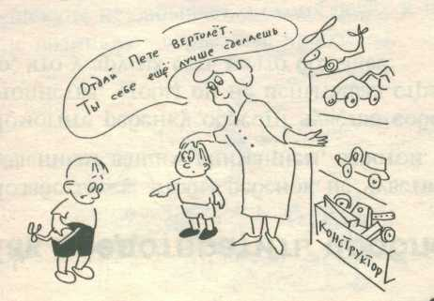

Как предотвратить проблему
•Позаботьтесь, чтобы ребенок не чувствовал себя обделенным вашим вниманием, заботой.
•Помогите ребенку обрести чувство собственного достоинства, чтобы он не испытывал страданий от того, что у других есть нечто большее.

Как справиться с проблемой, если она уже есть
✓ Если подозреваете, что ребенок взял чужую вещь, но до конца не уверены в этом, попросите его вывернуть карманы, когда поблизости никого нет. Если окажется, что ребенок ничего не брал, объясните ему причины вашего беспокойства и обязательно извинитесь.
✓Если вы поймаете ребенка на воровстве, то спокойно попросите его положить предмет на место. Не стыдите его, не унижайте.
✓ Предоставляйте ребенку больше возможности выполнять роль лидера вашего помощника. Это даст ему ощущение собственной значимости.
✓ Если другим детям становится известно, что ребенок ворует, поговорите с ними о том, что важно помочь ему справиться с этой проблемой.
✓ Обсудите вместе с другими членами семьи, с воспитателями возможные причины такого поведения. Вместе их найти намного проще.

Мой детский сад
со всех сторон
ДЕТИ С ПОВЫШЕННЫМ ЧУВСТВОМ ОТВЕТСТВЕННОСТИ
Этих детей легко «проглядеть», потому что их проблема не проявляется в каких-либо нарушениях дисциплины или плохом поведении. Это дети, которые принимают все нужды окружающих слишком близко к сердцу, гораздо ближе, чем это было бы естественно в их возрасте. Ребенок просто бросается выполнять любое дело «для» и часто «за» другого ребенка или взрослого. На первый взгляд, такое поведение кажется положительным и полным альтруизма, но если это не происходит слишком часто и навязчиво, когда другие не хотят, чтобы им кто-то помогал и если сам «опекун» не забывает о своих делах и нуждах и у него возникают серьезные проблемы.
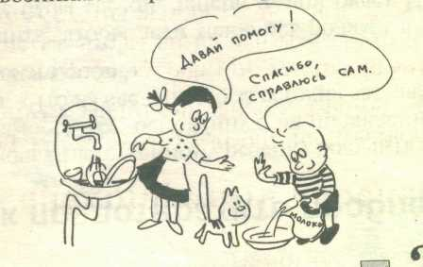
Как предотвратить проблему
• Помочь ответственному ребенку получить позитивную самооценку, основанную на проявлении творчества: «Что из сделанного за сегодня заставляет тебя гордиться собой?»
• Следите, чтобы дети менялись ролями в играх, - ты уже была мамой, теперь мамой будет Ира.
• Объявить детям, как они могут помочь другим, ничего не делая за них, - «помоги найти ботинок, но не надевай ему на ногу»; «положи одну часть головоломки, но не составляй ее всю».

Как справиться с проблемой, если она уже есть
✓ Непременно вмешивайтес6ь, если увидите примеры проявления гиперответственности. Скажите ребенку, что вы очень цените его помощь, но что сейчас ему надо заниматься своими делами.
✓ Скажите ребенку, что вам нравятся его рисунки, и вы будете рады увидеть его новую работу /рисунок, поделку/.
✓Помогите ребенку, который стал объектом опеки, научите его отстаивать свою независимость: «Спасибо, я справлюсь сам», «Давай мы обе будем мамами /врачами, а куклы будут нашими дочками/пациентами».
✓ Поговорите с ребенком тогда, когда он покоен и вас никто не слышит. Объясните ему, что вы его любите, цените. Выбирайте слова, характеризующие другие его положительные качества /не помощь».
Мой детский сад
со всех сторон

РАЗВОД И НОВЫЙ БРАК
Хотя развод родителей в наши дни стал очень распространенным явлением, эмоционально воздействие на ребенка от этого не стало менее тяжелым.
Возможно вы сталкиваетесь с некоторыми изменениями в поведении ребенка – духом противоречии, вспыльчивостью, агрессией, плаксивостью, инертностью, - или другими.
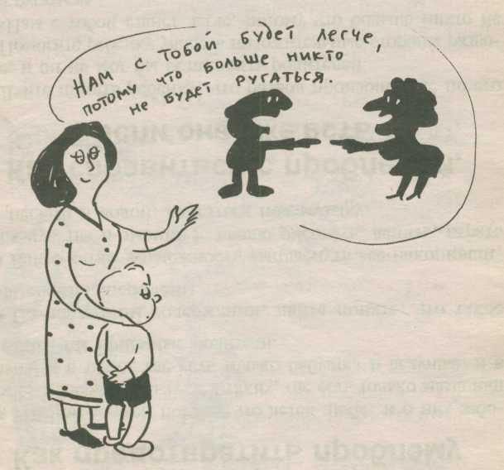
Как предотвратить проблему
• Ребенок должен понять, что детей любят и о них заботятся в любых семьях: и в таких, где есть только мама или папа, и в таких, где есть только бабушка и дедушка, и в семьях, где приемные родители.
• На доступном содержании, дайте понять, что такое изменения, перемены.
• Давайте детям возможность выплеснуть все накопившиеся чувства и эмоции – вволю рисовать, лепить, играть с песком и водой, двигаться под музыку.

Как справиться с проблемой, если она уже есть
✓ Дайте понять ребенку, что развод произошел не по его вине, и он не мог бы остановить родителей.
✓ Помогите ребенку увидеть положительные стороны развода: «Нам с тобой станет легче, потому что больше никто не будет ругаться».
✓ Не старайтесь сказать ребенку, что ничего особенного не происходит, ведь он переживает столько отрицательных эмоций и столько боли.
✓ Не следует из-за того, что ребенок переживает боль, все прощать ему или «носиться» с ним. Ему будет легче, если он будет поставлен в достаточно устойчивые и обозначенные границы.
✓ Учтите, что ребенку, чьи мама и папа вступают в новый брак, нужно, чтобы его уверили в том, что из-за нового мужа или жены, сводных братьев и сестер, никто его не будет любить меньше. Просто появятся другие люди, которые тоже будут любить его и заботиться о нем, а может быть, родятся новые братики и сестрички, с которыми он сможет играть.

Мой детский сад
со всех сторон
В СЕМЬЕ ПОЯВИЛСЯ ЕЩЕ ОДИН РЕБЕНОК
Появлению нового ребенка в семье всегда знаменует собой большие перемены – независимо от того, родится ли этот ребенок у родителей, будет ли он ребенком нового папы или мамы, или его усыновят.

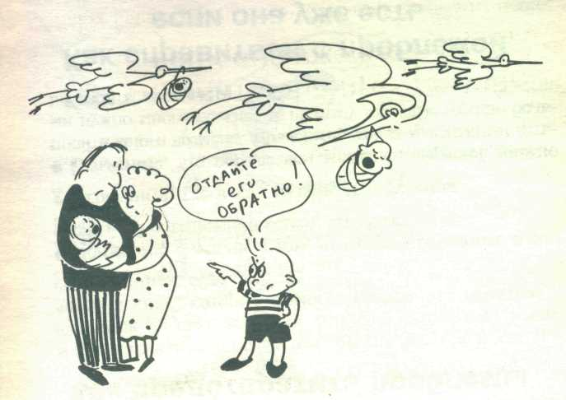
Как предотвратить проблемы
• Рассказывайте детям о том, откуда берутся и как появляются на свет дети. На этот счет существует много детских книг, которые помогут сделать это простым и естественным образом.
• Поговорите с детьми о том, что семьи создаются, в том числе и об объединении семей, усыновлении.
• Разъясните, где и как развивается ребенок.
• Разъясните, что прежде чем младенец вырастет должно пройти много времени. Объясните, что за маленькими детьми нужно много ухаживать, поэтому взрослые гораздо больше заняты маленьким.

Как справиться с проблемой, если она уже есть
✓ Как можно больше привлекайте ребенка к приготовлениям к рождению малыша, тогда он будет чувствовать себя важным и нужным.
✓ В течение дня выделите время, посвященное только старшему ребенку.
✓ Дайте ребенку возможность рассказывать близким родственникам о том, как развивается малыш, чему уже научился, чему его «научил» он, старший.
✓ Примите как должное ревность и даже ненависть, которые могут возникнуть у старшего. Учтите, что многие дети, после того, как малыш родился, хотят «сдать его обратно»Предложите разные способы выплеснуть свои чувства и эмоции – рисовать, мять тесто, играть с куклами, играть с песком и водой.
✓ Помогите усвоить ему такие речевые обороты: «Не могла бы ты уделить мне внимание, когда маленький заснет? «Ты не можешь погулять со мной, когда с маленьким сидит папа?»

Мой детский сад
со всех сторон
ЕСЛИ РЕБЕНОК ПОПАЛ В БОЛЬНИЦУ
Больничный опыт может оказаться для маленького ребенка тяжелой травмой, ведь, возможно, он будет страдать от боли, и все вокруг там совсем другое – мебель, предметы, запахи, люди в масках и халатах, непривычно тихая строгая атмосфера, к тому же, многие больницы трудно назвать дружелюбными по отношению к маленьким детям.

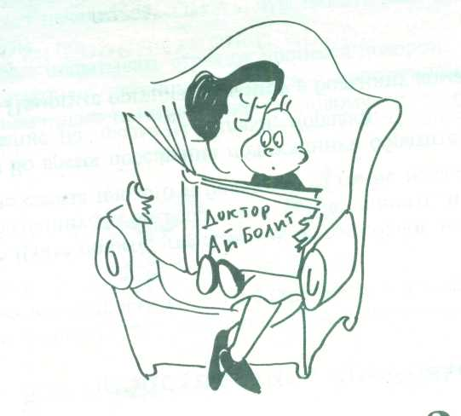
Как предотвратить проблему
• Почитайте детям книжки про больницу и ответьте на все вопросы, которые у них после этого возникнут.
• Дайте понять, что если какой-то ребенок попал в больницу, то он вовсе ни в чем не виноват, ничего не сделал плохого и больница – это наказание.
• Во время посещения поликлиники обратите внимание на предметы, запахи, порядки.
• Помогите организовать игру в больницу дома.

Мой детский сад
со всех сторон
СМЕРТЬ ЛЮБИМОГО ЧЕЛОВЕКА
Когда умирает близкий любимый человек, дети могут испытывать скорбь и страх. Процесс этот может длиться долго, в зависимости от того, какое значение имел умерший человек в жизни ребенка.
Ребенок может верить, что умерший еще вернется.
Может испытывать гнев, так как ему кажется, что его бросил тот человек, которого он любил.
Может печалиться, плакать, чувствовать себя подавленным.
Может испытывать страх от процесса похорон.
И, наконец, ребенок смиряется с положением вещей, начинает понимать мир по-новому.
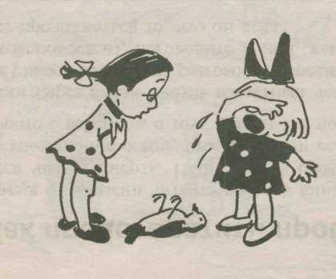
Как предотвратить проблему
• Время от времени читайте ребенку книги, где описывается чья-то смерть. Например, в сказке «Золушка» есть упоминание о том, что «родители ее умерли». Поговорите с ребенком о том, как он это понимает.
• Если умрет какой-нибудь известный человек (обычно дети узнают об этом из разговоров взрослых или из выпусков новостей), поговорите о нем, как он жил, как будет продолжаться то, что он делал.
• Если дети найдут умершее насекомое, птенчика или другого мелкого зверька, воспользуйтесь этим, чтобы рассказать, что значит «смерть» в физическом смысле – неподвижность, молчание, полное отсутствие реакций.

Как справиться с проблемой, если она уже есть
✓ Помогите ребенку выразить свои чувства – пусть они бьют или месят тесто, рисуют, забивают гвозди.
✓ Напишите вместе книжку о том, кто умер и о тех замечательных вещах, которые он (она) успели сделать при жизни. Если ребенок не склонен говорить об этом человеке, сочините с ним историю о каком-нибудь маленьком зверьке, который потерял кого-то из тех, кого очень любил.
✓ Если смерть произошла от болезни, объясните, что не все болезни приводят к смерти.
✓ Отвечайте на вопросы о смерти прямо и точно. Учтите, если дети начинают задавать такого рода вопросы, значит они усиленно размышляют на эту тему. В некоторых случаях эти вопросы навеяны обеспокоенностью своей судьбой: «А когда я умру?». Лучший ответ – «Я надеюсь, что ты проживешь, долгую-долгую жизнь».
Мой детский сад
со всех сторон
АКТИВНЫЕ ДЕТИ
Активность частенько раздражает взрослых, которым хочется, чтобы все вокруг было «чинным и благонравным». В то же время, для ребенка движение – это и признак, и средство развития и роста, т.е. естественная потребность.
В большинстве своем дети хотят справиться со своими проблемами, потому что видят реакцию взрослых, недовольных их поведением. Но по-настоящему это можно сделать только поняв, действительно ли это проблема, а не естественная потребность ребенка в движении, а также, выяснив ее причины.
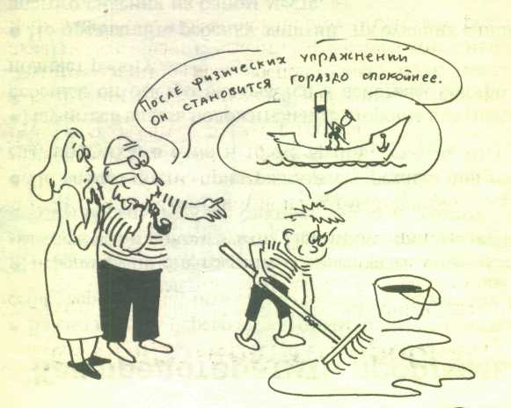

Как предотвратить проблемы
• Важно помочь перевозбужденным детям почувствовать себя уверенно, научить самоконтролю и самоуважению.
• Информируйте детей заранее о предстоящих делах: «Сейчас мы оденемся и пойдем гулять. Примерно через час вернемся и будем обедать. Надевай сапожки, куртку и пойдем».
• По возможности придерживайтесь режима дня – сон, еда, прогулка, в одно и то же время.
• Научитесь видеть положительные стороны в активности ребенка: он быстро включается в действие, быстро выполняет работу.
• Не предлагайте ребенку занятий, требующих слишком долгого сидения на одном месте.

Как справиться с проблемой, если она уже есть
✓ Слишком энергичному ребенку нужно давать время и возможность выплеснуть свою энергию так, чтобы это не принесло вреда ни ему, ни окружающим: кувыркаться на матраце, пролезать под стульями, сжимать в руке мячик или силомер.
✓ Чтобы помочь активному ребенку сосредоточиться, возьмите его на колени, или придерживайте его рукой за плечи, двумя руками для предплечья.
✓ Как можно чаще, когда ребенок спокоен, давайте ему знать, что его сверхактивное поведение улучшается: «Видишь, ты уже смог надолго сосредоточиться. Наверное, сейчас ты гордишься собой».
✓ Поручайте ему дела, в которых нужно проявление его активности – собрать всех к столу, принести необходимый предмет.
Мой детский сад
со всех сторон
РАССЕЯННЫЕ ДЕТИ
В большинстве своем дети хотят справиться со своими проблемами, потому что видят реакцию взрослых, недовольных их поведением. Но по-настоящему справиться с проблемой можно только выяснив ее причины. Возможно, у ребенка нарушен слух, и он просто не слышит ваше задание, или он плохо видит и не может различить на расстоянии то, о чем выспрашиваете. В конце концов, ребенок может задуматься, мечтать или фантазировать.
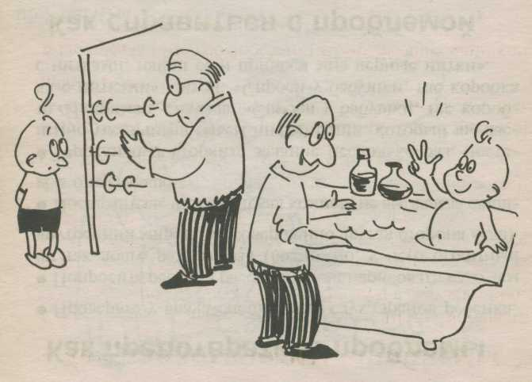
Как предотвратить проблемы
• Проверьте у врача-специалиста слух, зрение ребенка.
• Попросите ребенка рассказать или нарисовать то, о чем он так долго раздумывал (возможно, у него огромный внутренний мир, и это совершенно другая сторона дела).
• Постарайтесь, чтобы детская комната не выглядела слишком отвлекающе.
• Терпеливо повторяйте задание несколько раз, постепенно увеличивая объем информации, который вы даете. Например, сначала: «Спросите у бабушки, где коробка с нитками». Затем: «спроси у бабушки, где коробка с нитками, найди ее и принеси мне черные нитки».

Как справиться с проблемой, если она уже есть
✓Чаще занимайтесь с ребенком один на один, так ему легче будет сосредоточиться.
✓ Для того, чтобы ребенка ничего не отвлекало, когда он работает за столом, ставьте на стол невысокую картонную ширму.
✓ Давайте ребенку знать, что его поведение улучшается: «Ты уже смог так надолго сосредоточиться, что собрал всю головоломку. Наверное, сейчас ты гордишься собой.
✓ Не перегружайте ребенка заданиями, требующими максимального сосредоточения, чтобы не получить обратного эффекта – чувства сопротивления, скуки, отторжения.
✓ Обучайте необходимым навыкам в тот момент и на том содержании, когда ребенок заинтересован. Например, когда ребенок заинтересован. Например, когда ребенок купается в ванной, посчитайте вместе с ним, сколько там флакончиков, какой из них самый высокий, в какой поместится больше воды и т.п.
Мой детский сад
со всех сторон
ЕСЛИ РЕБЕНОК КУСАЕТСЯ
Чаще всего дети кусаются в возрасте от 12 до 24 месяцев. Причиной «кусачести» может быть прорезывание зубов, возбужденность, гнев. Иногда ребенку не хватает слов, и пытаясь завладеть игрушкой, он кусается, считая это хорошим способом добиться своего. Чаще всего это происходит как мгновенная реакция, импульсивное действие и ребенок слишком мал, чтобы продумать какие-то другие, более приемлемые действия.
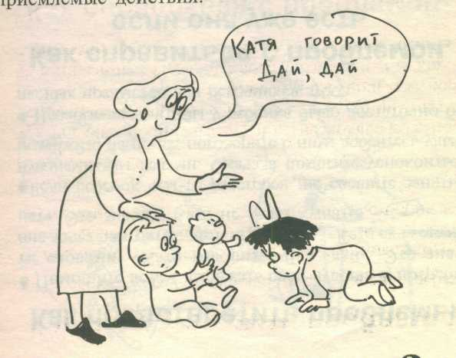

Как предотвратить проблемы
• Помогайте детям выражать свои чувства и потребности словами: «Катя говорит: «Дай, дай». Это значит, она хочет поиграть с этой игрушкой». «Катя, скажет: «Нет, нет». Это значит, Катя не хочет кушать».
• Если ребенок чем-то расстроен, не спешите занять его нужными вам делами. Сначала помогите успокоиться – подержите на руках, поговорите с ним, добейтесь улыбки.
• Позаботьтесь, чтобы у ребенка было достаточно безопасных предметов для режущих зубов.

Как справиться с проблемой, если она уже есть
✓ Дети ясельного возраста, как правило, еще слишком малы, чтобы соотносить между собой то, что они кого-то укусили и то, что взрослый сердится. Поэтому в такого рода ситуациях наказание, как правило, мало помогает. Лучше утешьте того, кого укусили и достаточно резко скажите «кусаке»: «Это же больно!». Лицо ваше должно быть строгим, чтобы ребенок видел, что вы его не одобряете.
✓ Внимательно понаблюдайте и попробуйте выяснить, в чем причина «кусачести». Если удастся, попробуйте его поймать в тот момент, когда он еще только вознамерится укусить. Остановите его и скажите: «Нельзя! Будет больно».
✓ Если ребенок готов кусаться от отчаяния – у него отняли игрушку, остановите его и помогите «озвучить» нужду: «Скажи ему: «Дай».
✓ Если ребенок кусается в какое-то определенное время – перед сном, обедом, -подумайте, что можно изменить в режиме. Например, перед обедом дайте ему кусок морковки, кочерыжки.
Мой детский сад
со всех сторон
ЕСЛИ РЕБЕНОК ВСЕ ВРЕМЯ ЛЬНЕТ К ВАМ
Если ребенок не отходит ни на шаг, льнет к вам, цепляется за вас, это может быть показателем нервного напряжения, которое он испытывает. Такое поведение бывает достаточно типичным, если ребенок только пошел в детский сад или болел, если в доме появился малыш или инее удовлетворены какие-либо его насущные, оправданные потребности. Например, в общении, игре, движении, сне.
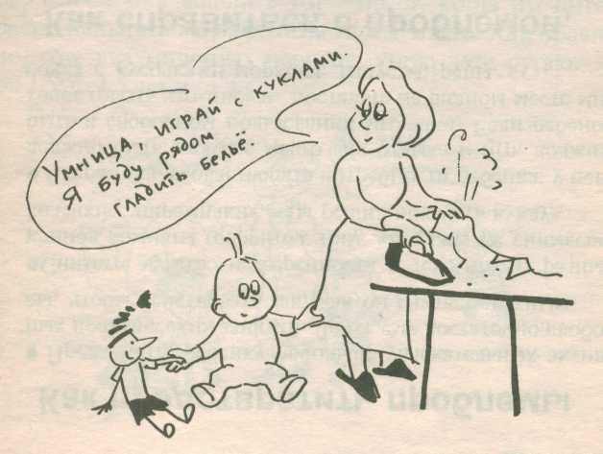
Как предотвратить проблемы
• Предлагайте ребенку побольше увлекательных активных практических занятий. Дайте ему достаточно свободы, чтобы действовать так, как он считает нужным.
• Снимите чувство неуверенности и тем, что из разных концов комнаты говорите с ним: «Я вижу, ты снимаешь колечки с пирамидки», «Ты решил покачать куклу».
• Старайтесь удовлетворять потребности ребенка: у него должно быть удобное место для отдыха и игр, должны быть в свободном пользовании игрушки. Если ребенок хочет грызть что-нибудь, поставьте на видном месте мисочку с кусочками моркови, капусты репы.

Как справиться с проблемой, если она уже есть
✓ Если вы знаете, что ребенок переживает сложный период, связанный с семейными обстоятельствами, то какое-то время уделяйте ему дополнительное внимание.
✓ Введите ограничитель вашего прямого контакта, например, поставьте таймер и скажите: «Черед две минуты я займусь своими делами, а ты выберешь себе игру».
✓ Не толкайте и не тяните его, это еще сильнее усугубит ощущение незащищенности. Поддержите его, похвалите, когда он будет играть на расстоянии: «Умница, играй с куклами. Я буду рядом гладить белье».
✓ Пригласите в гости друзей или сверстников ребенка, предложите им разные игры и игрушки. Попросите ребенка научить друзей играть в его любимую игру.
✓ Обеспечьте ребенка обязанностями по дому: убирать со стола, подметать, наливать воду в Кошкину мисочку.

Мой детский сад
со всех сторон
ЕСЛИ РЕБЕНОК ДРАЗНИТСЯ И РУГАЕТСЯ
Эта проблема представляет определенную сложность, потому что, с одной стороны, взрослые не хотят «спускать» использование бранных слов, а с другой стороны, знают, что если на это обращать слишком много внимания, то дети будут ругаться еще больше.
Не стоит считать, что все плохое дети получают в детском саду. В реальности все без исключения дети уже когда-то и где-то слышали эти слова раньше, просто сейчас они вошли в тот возраст, когда им интересно испытать их эффект на своем опыте. Как правило, есть два типичных периода, когда дети ругаются: от 2.5 до 3,5 лет и от 4 до 5.
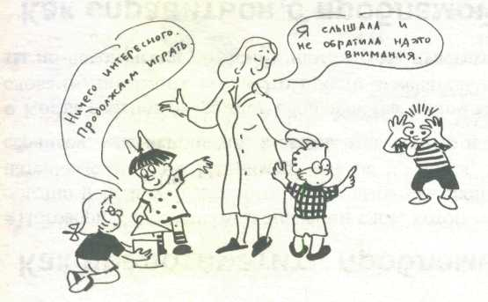

Как предотвратить проблемы
• Поговорите с ребенком о значении слов, которые люди обычно используют для того, чтобы выразить свои отрицательные эмоции. Например: мне не нравится, я рассердился, мне неприятно, я злюсь, мне больно и т.д.
• Когда ребенок выражает свои чувства приемлемыми словами, похвалите его: «Это просто замечательно, что ты по-человечески объяснил нам, что ты чувствуешь».

Как справиться с проблемой, если она уже есть
✓ Сначала нужно разобраться, почему он говорит бранные слова. Это может быть желание привлечь к себе внимание взрослого или других детей. Это может быть одним из способов обрести некоторую власть над другими, выводя взрослых из терпения, обижая детей. Это может быть автоматическая реакция на обиду или злость – ребенок видит, что родители поступают именно так.
✓ Если ребенок ищет внимания и власти – полностью проигнорируйте его слова. Если другие люди, дети пожалуются вам на это, скажите: «Я слышала и не обратила на это внимания». Вы можете сделать так же». Не проявляйте никакого волнения или гнева, так как ребенок именно этого добивается. Несколько минут спустя спокойно поговорите с ребенком о недопустимости использования этих слов.
✓Если ребенок произносит бранные слова автоматически или в подражание взрослым, вмешайтесь мгновенно, но очень спокойно. Скажите ему, что эти слова могут обидеть других.
Мой детский сад
со всех сторон
ЕСЛИ РЕБЕНОК СЛИШКОМ МНОГО КАПРИЗНИЧАЕТ И ПЛАЧЕТ
Такое поведение, безусловно, беспокоит, а иногда и раздражает взрослых или приводит к тому, что ребенка начинают дразнить сверстники.
Чтобы изменить ситуацию, нужно понять причины такого поведения ребенка.
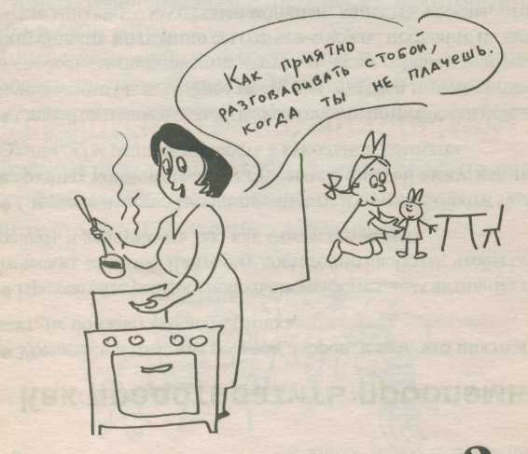
Как предотвратить проблемы
• Убедитесь в том, что ребенок здоров, в том, что никто не ругает, не обижает его исподтишка.
• Предлагайте ребенку побольше увлекательных активных практических занятий. Дайте ему достаточно свободы, чтобы он мог решать и действовать так, как считает нужным.
• Снимите чувство незащищенности и неуверенности тем, что из разных концов комнаты говорите с ним: «Я вижу, как ты рисуешь, «Ты решила прибрать в кукольной комнате».
• Старайтесь максимально удовлетворять потребности ребенка: у него должно быть удобное место для отдыха и игр, должны быть в свободном пользовании игрушки. Если ребенок испытывает потребность постоянно грызть что-нибудь, поставьте на видном месте мисочку с кусочками моркови, капусты, свеклы, репы.
• Не ограничивайте рисование, просите объяснить рисунки.

Как справиться с проблемой, если она уже есть
✓ Если капризничает ребенок трех лет и старше, не реагируйте на его слезы, но скажите: «Скажи мне, в чем дело и я буду знать, как помочь тебе».
✓ Когда ребенок успокоен, скажите ему: «Как приятно видеть /играть, разговаривать с тобой/, когда ты не плачешь».
✓ Если ребенок начинает говорить капризным тоном, прервите его и скажите: «Говори нормально, чтобы я могла понять, в чем дело».
✓ Скажите ребенку, что он может поплакать, сколько хочется, но только в таком месте, где никому не будет мешать.
✓ Понаблюдайте за ребенком, убедитесь, что его поведение не связано с определенным временем дня или определенными людьми. Например, ребенок может плакать перед сном, обедом. В таком случае проявите гибкость и измените время сна и еды.

Мой детский сад
со всех сторон
ЕСЛИ РЕБЕНОК ДЕРЕТСЯ
Гораздо более типичным такое поведение является для мальчиков. Вероятно, это объясняется целым комплексом причин – мужские гормоны, ожидаемые обществом модели поведения, более грубые игры. Девочки чаще выражают свою агрессию словом, выражением презрения, «отлучением» от себя. Прежде чем что-либо предпринимать, убедитесь, что это именно проявление агрессивности, а не просто игра или неумение объяснить свои желания.
Дети видят модели такого поведения на улице, в популярных телепередачах и переносят некоторые действия в свои игры.
Многие дети еще не в состоянии полностью контролировать сильные чувства и действуют импульсивно, не в состоянии понимать все возможные последствия своих действий.
Можно и нужно научить детей действовать по-разному в разных обстоятельствах: там, где нужно, уметь защитить себя, где нужно – уйти от драки.
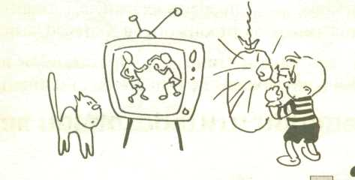
Как предотвратить проблемы
• Ограничьте время просмотра боевиков и сериалов, если не можете их исключить полностью.
• Дайте ребенку возможность естественного конструктивного выплеска энергии – не запрещайте бегать, вволю кататься на велосипеде и роликах, строить дома из стульев и т.п.
• Сделайте дома подобие боксерской груши.
Как справиться с проблемой, если она уже есть
✓ Если дети начинают драться или бороться в неподходящее время, скажите им: «сейчас у вас время спокойно играть /собираться на прогулку, готовиться к обеду/, а вот после вы сможете побороться, только возьмите матрац».
✓ Договоритесь с ребенком о некоторых правилах борьбы – не ставить подножку, не бить ногами.
✓ Если ребенок отбирает игрушки и вещи у других, действуйте методом логических последствий: «Если ты отберешь игрушку у Кости, что может быть дальше?»
✓ Помогите ребенку осознать свое поведение. Как можно чаще, когда ребенок спокоен, давайте ему знать, что его поведение улучшается: «Видишь, ты можешь без кулаков объяснить другим, что ты хочешь, и дети принимают твои идеи. Наверное, сейчас ты гордишься собой.
Мой детский сад
со всех сторон
ЗЛОСТЬ И ЖЕСТОКОСТЬ
Видеть в детях злость и жестокость всегда очень тревожно и неприятно. Мы задумываемся, не вырастут ли из них такие взрослые, которые идут на преступления, не обращая внимание на боль и страдание других людей.
Дети, которые часто проявляют злость и жестокость могут делать это из-за того, что чувствуют себя незащищенными, нелюбимыми. Или слишком часто видят образцы такого поведения вокруг себя.
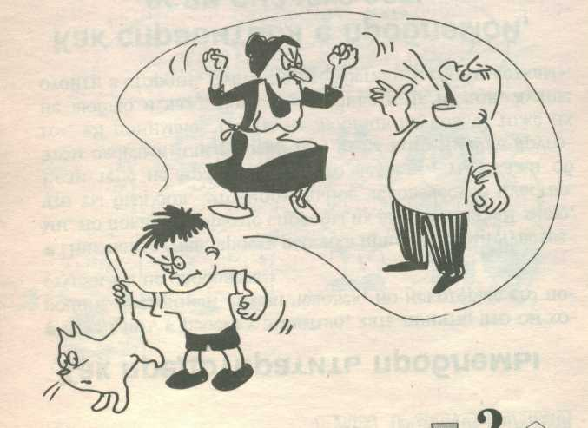

Как предотвратить проблемы
• Проявлять к ребенку эмпатию, дать понять, что он хороший, достойный любви человек, но некоторые его поступки вы не одобряете.
• Признайте гнев, ярость ребенка приемлемыми чувствами, но покажите другие способы их выражения: «Я знаю, что ты был зол. Это нормальное человеческое чувство. Если тебе не нравится то, что делает…, ты скажи об этом словами или выбери для игры кого-нибудь другого». «Я понимаю, что ты не любишь пауков. Я тоже их не люблю и даже боюсь, но убивать их нельзя, лучше отойти в сторону, пусть скорее убегают к своим деткам».

Как справиться с проблемой, если она уже есть
✓ Вмешивайтесь каждый раз, когда видите проявления жестокости, и заставьте ребенка в полной мере осознать, к каким результатам привело его поведение. «Когда ты выгнал Андрея из игры, он очень обиделся, ему было больно от несправедливости».
✓ Поймите, что ребенок, который проявляет жестокость, пытается «поднять» себя за счет того, что обижает других. Помогите этому ребенку увидеть в себе хорошее, никак не зависящее от сравнения с другими: «Каждый человек очень важен. Вот ты так умеешь рисовать и так любишь делать это, что все дети с удовольствием просят тебе помочь».
✓ Не скупитесь на ласку, когда ребенок проявит хорошие чувства по отношению к другим.
✓ Помогите другим детям, по отношению к которым проявляется жестокость и насилие, постоять за себя: «Я буду играть с тем, с кем хочу», «Никто не имеет права делать мне больно».

Мой детский сад
со всех сторон
СТЕСНИТЕЛЬНЫЕ И ЗАМКНУТЫЕ
Эта черта характера может сохраняться у человека всю его жизнь и люди часто говорят о ней с болью и горечью. Одна из причин этого явления - низкая самооценка. Ребенку кажется, что над ним будут смеяться, что его не примут другие, что он хуже всех.
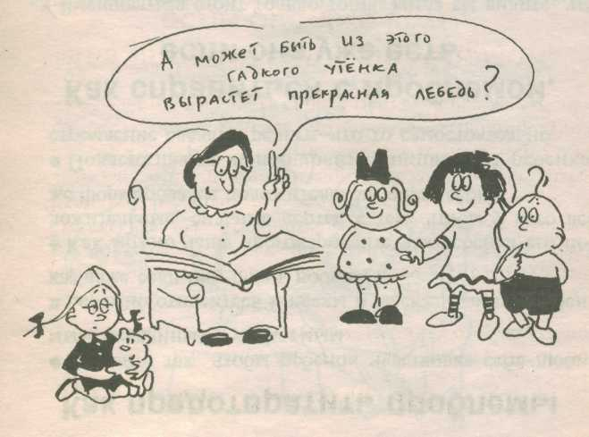
Как предотвратить проблемы
• Сделайте так, чтобы ребенок чувствовал себя любимым, желанным, уважаемым.
• Бережно относитесь к идеям и высказываниям ребенка, даже если они очень робкие.
• Как можно чаще проговаривайте для ребенка его положительные, сильные черты, с тем, чтобы у него все же формировался положительный образ себя.
• Поддерживайте и поощряйте инициативы ребенка, стремление сделать, решить что-то самостоятельно.

Как справиться с проблемой, если она уже есть
✓ Вмешиваться стоит только тогда, когда вы видите, что стеснительность приводит к серьезным проблемам: мешает заводить друзей, включаться в игры и занятия.
✓ Не «давите» на ребенка, не подчеркивайте его особенность, уважайте его потребность быть немного в стороне, но предлагайте такие задания, которые требовали бы включения в деятельность других детей.
✓ Начните вместе с ребенком играть или выполнять какое-то задание, а затем предложите другим детям присоединиться к вам. Когда дети разыграются, тихо удалитесь.
✓ Обязательно научите ребенка нужным словам – как предложить другому ребенку играть вместе.
✓ Каждый раз, когда стеснительный ребенок будет играть вместе с другими, отметьте это: «Как приятно видеть, что играешь вместе со всеми».
✓ Ограничьте время, которое ребенок может проводить в уединении, скажите, что другим тоже хочется посидеть в одиночестве.
✓ Не ждите скорых перемен.

Мой детский сад
со всех сторон
ЕСЛИ РЕБЕНОК СОСЕТ ПАЛЕЦ
Для детей меньше четырех лет это не является тревожным симптомом, и на него просто не нужно обращать слишком много внимания. Для более старших это считают проблемой, так как значительно увеличивает риск зубных аномалий. Если ребенок, который сосет палец, страдает еще какими-то эмоциональными расстройствами, оставьте в покое палец и займитесь, в первую очередь, другими проблемами.
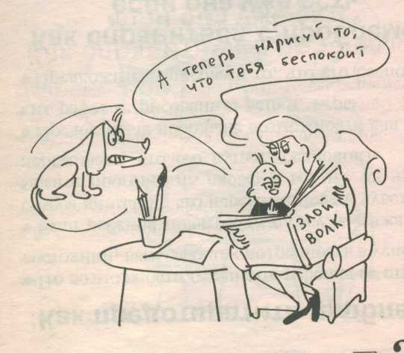
Как предотвратить проблемы
• По возможности охраняйте ребенка от стрессовых состояний, вызывающих потребность в успокоении.
• Ели ребенок подвергся стрессу, выражайте максимум внимания его переживаниям и чувствам, помогите проговорить словами то, что он чувствует, переживает, что его пугает, беспокоит.
• Предоставьте побольше возможности для творческих работ – рисования, лепки, игры.
• Предложите нарисовать то, что его беспокоит.

Как справиться с проблемой, если она уже есть
ü Все привычки, которые действуют на ребенка успокоительно, искоренить очень трудно. Важно иметь терпение и быть спокойно-последовательным.
ü Когда ребенок начнет сосать палец, займите его чем-то другим, таким же «успокоительным» - предложите взять в руки большую мягкую игрушку, полежать на мягкой подушке, полистать книжку.
ü Когда вы видите, что ребенку некоторое время удается не сосать палец, тихонько скажите ему: «Ты можешь по-настоящему гордиться собой потому, что можешь так долго держать палец подальше ото рта».
ü Так как привычки – это чаще всего неосознанные действия, ребенок, может даже не заметить, когда он взял палец в рот. Чтобы не смущать ребенка перед другими детьми замечаниями, договоритесь о каком-то условном знаке, который вы ему подадите, если увидите у него во рту палец.

Мой детский сад
со всех сторон
ЕСЛИ РЕБЕНОК ПЛОХО ЕСТ
Время еды должно быть временем отдыха и удовольствия для всех. Тем не менее дети, часто именно во время еды, втягивают нас в конфликты и начинают самоутверждаться самым неподходящим способом.
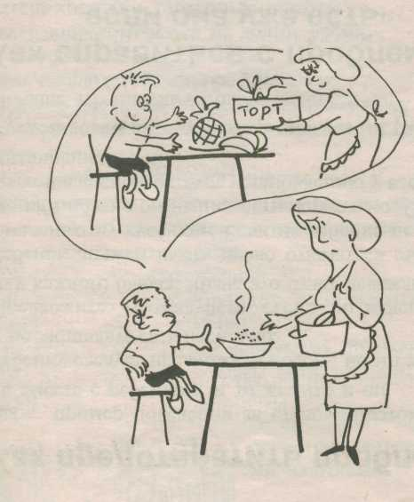
Как предотвратить проблему
• Вы – пример поведения за столом, поэтому должны есть вместе с ребенком, и то же, что и он.
• Ребенку следует предложить поесть, но ни в коем случае не заставлять есть насильно.
• Предложите «Пожалуйста, съешь по маленькому кусочку каждого блюда, иначе это будет невежливо».
• Ребенок должен иметь право отказаться съесть «даже по маленькому кусочку». Если на ребенка не давить, то рано или поздно он начинает есть нормально. Спокойный подход к еде способствует установлению у всех здорового отношения к ней.
• За едой вовлекайте ребенка в спокойный разговор.
• Почаще что-нибудь готовьте вместе.

Как справиться с проблемой, если она уже есть
Если ребенок слишком быстро заглатывает пищу:
✓ Объясните ребенку, что пищу нужно прожевывать медленно, чтобы организм мог взять из хорошо прожеванной пищи побольше полезных веществ, а это поможет ему расти высоким, красивым и сильным.
Если ребенок ест слишком вяло:
✓ Накладывайте в тарелку пищу понемногу, постепенно добавляя ее. Объясните ему, что с маленькой порцией справиться гораздо легче. Не заостряйте на этой проблеме слишком много внимания, чтобы его не усугубить ситуацию.
Если ребенок слишком разборчив к еде:
✓ Для начала начните давать ребенку новую еду очень маленькими порциями. Не заставляйте есть насильно. Постарайтесь задать за столом спокойный благоприятный тон, продемонстрируйте свое отношение к этой еде.

Мой детский сад
со всех сторон
ОДАРЕННЫЙ РЕБЕНОК
Около пяти процентов детей, независимо от доходов семьи, возраста, национальностей, рождаются одаренными или талантливыми. Если не создать специальных условий для них, то, не реализуясь, способности могут найти выход в плохом поведении.
Одаренный ребенок обладает одним или несколькими качествами:
✓ обладает хорошей памятью, особенно долговременной;
✓ владеет хорошим словарным запасом;
✓ может сосредоточиться на долгое время;
✓ легко усваивает информацию;
✓ очень наблюдателен и любознателен;
✓ устойчиво проявляет интерес к широкому кругу вопросов;
✓ рано проявляет способность сопереживать другим;
✓ любит книги;
✓ проявляет большую энергичность;
✓ часто стремится в своих делах достичь совершенства;
✓ предпочитает играть с детьми более старшего возраста;
✓ настойчив;
✓ обладает развитым чувством юмора;
✓ использует привычные предметы нетрадиционным способом;
✓ проявляет задатки лидера и владеет социальными навыками.

Как удовлетворить их потребности
• Предоставляйте ребенку как можно больше возможностей самостоятельно принимать решения, организовывать свою деятельность.
• В открытом доступе у него всегда должны быть самые разнообразные материалы.
• Если, руководствуясь своим интересом, ребенок чем-то увлеченно занимается, не останавливайте его, дайте ему возможность выполнить план.
• Продвигайте его успехи, предлагая новые материалы, книги.
• Получив какой-либо ответ, просите объяснить, как ребенок пришел к такому выводу, решению.

Если ребенок начинает плохо себя вести:
• Скучно, он дурачится – предложите ему более сложные задания.
• Изобретает свои действия, полностью противоречащие принятым – дайте ему возможность действовать так, как он хочет, если это не угрожает безопасности.
• Злится, если его прерывают – выделяйте больше времени для его самостоятельной работы.
• Ненавидит получать указания – дайте возможность самостоятельно распоряжаться своим временем и решать, как и когда делать те или иные дела.

Мой детский сад
со всех сторон
ЕСЛИ РЕБЕНОК СЛИШКОМ МНОГО
СМОТРИТ ТЕЛЕВИЗОР
Чаще всего взрослые не ограничивают время, проводимое детьми у телевизора, не отбирают, какие программы можно смотреть, не следят, какие ценности пропагандирует та или иная передача, не пытаются помочь ребенку осмыслить то, что он смотрит. Такие дети обычно начинают использовать в своих играх фрагменты, заимствованные из телепередач, и их игры становятся агрессивными, шумными и опасными.
Для девочек такими же агрессивными по своей морали являются сериалы: модель поведения, которую они выносят из содержания, совершенно не соответствует действительности.
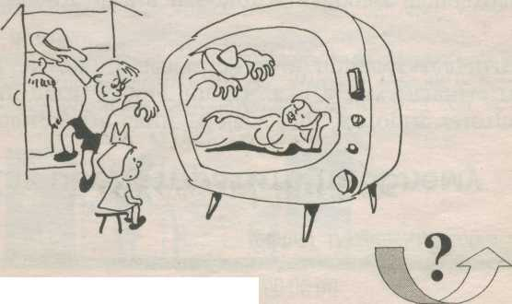
Как предотвратить проблему
• Посмотрите сами те передачи, которые смотрят ваши дети, чтобы понять, кто в них главные герои, и что их делает такими привлекательными для детей.
• Замените время просмотра наиболее неподходящих, на ваш взгляд, телепередач на время вашей совместной прогулки, игры с ребенком, чтения.
• Побуждайте ребенка рассказывать о том, что он увидел, понял в телепередаче. Задавайте вопросы о том, где ему могут пригодиться эти знания.

Мой детский сад
со всех сторон
ЕСЛИ РЕБЕНОК ИСПЫТЫВАЕТ СТРАХИ
Страхи возникают потому, что у дошкольников сильно развито воображение и потому, что как раз в этом возрасте в их сознании начинают возникать причинно-следственные связи, например: «Если темно — не видно опасности, а если ее не видно — я не смогу защитить себя». Дети переживают период конфликта с собой, когда они уже хотят быть независимыми, и, в то же время, им еще нужна защита взрослого.
Некоторые одаренные дети проявляют повышенные страхи из-за того, что у них больше развито воображение, интеллект. В их голове возникают самые невероятные взаимосвязи, в то же время, правильно относиться к ним ребенок еще не умеет.
Страхи перед чудовищами могут представлять собой проявление повышенной тревожности ребенка.
У детей раннего возраста страхи могут развиваться вследствие того, что мир для них все еще остается далеко не во всем понятным.
Переживать страхи — это нормально, если только они не начинают мешать ребенку играть, заводить друзей и быть (в разумных пределах) самостоятельным.
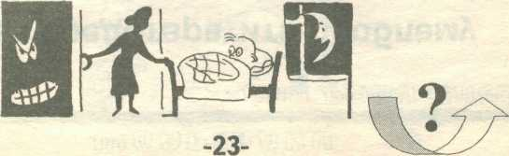

Как предотвратить проблему
- Создайте у ребенка ощущение безопасности. Это можно сделать, соблюдая режим, находя время для общения с ним.
- Относитесь с участием ко всем чувствам ребенка, даже если вам не нравится, как ребенок себя ведет: «Я вижу, ты испугался. Думаю, я тоже испугался бы этой большой собаки».
- Разными методами помогайте ребенку выразить свои страхи и опасения. Для этого можно: поговорить о них; нарисовать их; сочинить страшные истории и записать их.
- Почитайте книжки, лучше всего традиционные сказки, в которых говорится о том, как героям удалось преодолеть трудности и спастись от опасностей.

Как справиться с проблемой, если она уже есть
- Не поддавайтесь соблазну сказать что-то вроде: «Нечего тут бояться».
- Никогда насильно не заставляйте ребенка сделать то, чего он боится.
✓ Старайтесь поддержать его: «Я знаю, что ты боишься темноты, давай оставим дверь приоткрытой. Я буду в соседней комнате, и ты всегда сможешь позвать меня».

Мой детский сад
со всех сторон
ДЕТИ С ПРЕЖДЕВРЕМЕННЫМ СЕКСУАЛЬНЫМ РАЗВИТИЕМ
Если ребенку слишком много известно о сексе, если он совершает провокационные телодвижения, если пытается вовлечь других детей в игры, связанные с сексом, если пытается дотронуться до половых органов другого ребенка, то считается, что это ребенок с преждевременным сексуальным развитием.
Причинами этого явления может быть то, что:
• ребенок усвоил, что таким образом он может быть
более популярен у других детей;
- ребенок имитирует поведение своих родителей или разыгрывает сцены фильмов;
• у ребенка низкий уровень самооценки, и такое поведение — способ почувствовать себя взрослым, обратить на себя внимание;
• ребенок когда-то подвергался сексуальным домогательствам.
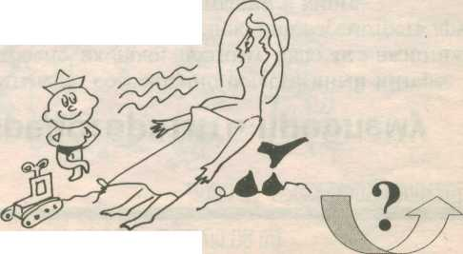

Как предотвратить проблему
• Дети испытывают совершенно естественный интерес к тому, как устроено их тело, поэтому надо без ажиотажа удовлетворить их любопытство: спокойно рассмотреть друг друга в бане, рассмотреть иллюстрации в книге.
• Так как на детей льется поток откровенной сексуальности через рекламу, скажите детям, что такое поведение нормально для взрослых, но НЕ нормально для детей.
• Проявляйте побольше интереса к ребенку, с тем, что…… бы повысить его самооценку. Учтите, когда взрослые не обращают на детей достаточно внимания, дети начинают искать разными средствами внимания родителей, других детей, людей и могут стать причиной недовольства или объектом насилия.
Как справиться с проблемой, если она уже есть
✓ Если вы заметите, что дети увлеченно рассматривают гениталии друг друга, но при этом никаких действий не наблюдается, спокойно скажите им: «Нельзя трогать руками половые органы. Этого делать нельзя, потому что они очень нежные и их можно нечаянно поранить или запачкать, тогда они воспалятся».
✓ Если вам доведется увидеть ситуацию, когда один ребенок заставляет делать других то, что ему хочется, то непременно спокойно вмешайтесь. Помогите ребенку, которым начал манипулировать ребенок с ПСР постоять за себя: «Я не хочу, чтобы ты это делал со мной». Скажите ребенку, который совершает подобные действия, что вы не потерпите этого.
✓ Чаще хвалите ребенка с ПСР, когда он проявляет свои нормальные детские навыки.
Мой детский сад
со всех сторон
ЕСЛИ РЕБЕНОК ЧАСТО ОБМАНЫВАЕТ
Все маленькие дети иногда говорят неправду. В большинстве случаев они это делают потому, что не считают это чем-то недопустимым или безнравственным. Они убеждены, что нет ничего плохого в том, чтобы соврать, если этим поможешь другу или избежишь наказания. Никакие лекции, нотации, внушения тут не помогут и поведения не изменят.
Вместо этого, взрослые должны перестать ставить детей в такие ситуации, когда они вынуждены лгать, «чтобы спасти свое лицо». В отдельных случаях мы должны просто прощать, относя это насчет поведения, типичного для маленького ребенка.
Иногда можно принять за ложь фантазии ребенка. К обману фантазии никакого отношения не имеют.
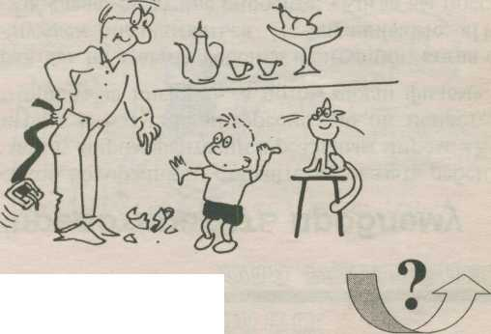
Как предотвратить проблему
- При всякой возможности старайтесь показать ребенку разницу между миром фантазии и реальным миром: «Конечно, играть в Бэтмэна интересно, но он ненастоящий, его придумал писатель, а потом сняли фильм».
- Постарайтесь не ставить ребенка в ситуации, когда он будет вынужден оправдываться. Не спрашивайте: «Почему ты так сделал?», лучше спросите: «Когда вы поссорились, что произошло?».
- У ребенка должно развиваться чувство собственного достоинства. Это возможно только тогда, когда он будет твердо знать, что его любят и принимают в любых ситуациях.
Как справиться с проблемой, если она уже есть
✓ Если ребенок врет вам прямо в глаза, не уличайте его, не ругайте.
✓ Если вы твердо знаете, что ребенок сейчас лжет, скажите ему: «Ты рассказал очень интересную занимательную историю», — давая ему понять, что отличаете ложь от правды.
✓ Никогда не спрашивайте у ребенка, правда ли то, что он сейчас рассказывает, потому что это как раз и поставит его в ситуацию обмана.
✓ Упорное вранье — сигнал того, что ребенок сильно неуверен в себе — он испытывает потребность «сочинить себя», чтобы быть более значимым для окружающих.
✓ Если обман связан с отрицанием совершения поступка, скажите: «Мы все иногда поступаем не так, как нужно. Ты хороший человек, давай вместе решим, как нужно сделать».
Мой детский сад
со всех сторон
ЧТО ДЕЛАТЬ С ЯБЕДАМИ
Это явление обычно возникает как попытка привлечь к себе внимание. Дети часто ябедничают потому, что считают, что могут возвысить свое «Я» за счет представления других детей в дурном свете.
Как предотвратить проблему
• Как можно чаще уделяйте своему ребенку заботливое внимание, говорите ему о его хороших чертах.
• Предлагайте рассказать что-нибудь хорошее о своих приятелях.

Как справиться с проблемой, если она уже есть
✓Постарайтесь уделить «ябеде» минимум внимания, но не обрывайте его и не отчитывайте, ведь недослушав ребенка, вы никогда не поймете, что движет им - желание «настучать» или желание поделиться важной информацией.
✓Скажите ребенку, чтобы он поговорил о поступке, о котором сейчас рассказывает вам, с ребенком его совершившим, а не с вами.
✓Спросите ребенка, а как бы он сам поступил в подобной ситуации.
✓Похвалите ребенка, когда он, не ябедничая, беседует с вами: «Мне очень приятно говорить с тобой, когда ты не ябедничаешь»

Мой детский сад
со всех сторон
ЕСЛИ ВЫ НЕ УВЕРЕНЫ В ВОЗМОЖНОСТЯХ РЕБЕНКА
Иногда родителям кажется, что дети друзей и соседей более развиты, более самостоятельны. Иногда вызывает сомнение успешность ребенка в занятиях математикой или рисованием, в играх со сверстниками. Пугает перспектива обучения в школе и перспектива похода к специалистам.
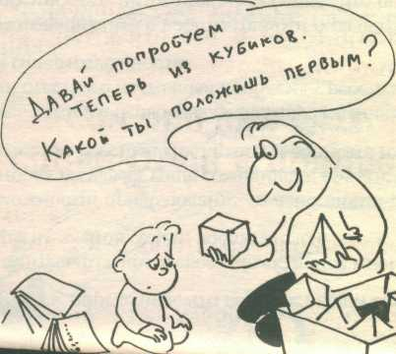
Как предотвратить проблему
- Начните с себя.
- Постарайтесь определить, что вызывает ваши сомнения.
- Не полагайтесь только на свое субъективное мнение, спросите об этом других членов семьи, воспитателей.
- По возможности, понаблюдайте за действиями ребенка в той сфере, которая вызывает ваше сомнение, и обязательно, в целом за деятельностью ребенка. Постарайтесь записать то, что видите.
- Вернитесь к вашим первоначальным определениям и дайте себе искренний ответ: это настоящая проблема у ребенка, или результат вашей гипертревожности.
- Чаще разговаривайте с воспитателями о развитии, перспективах, особенностях, потребностях ребенка. Это позволит раньше «захватить» проблему, если она действительно есть.
Как справиться с существующими проблемами
✓ Помните, что ваше эмоциональное состояние передается ребенку быстрее, чем прозвучит слово, и ваша неуверенность может стать его неуспешностью.
✓ Постарайтесь избавиться от таких высказываний, как «У тебя не получается», «Ты не сумеешь». Замените их конструктивными фразами: «Ты решил помыть посуду? Прекрасно. С чего ты начнешь?», «Ты пробовал построить башню из книг и она рассыпалась? Давай попробуем теперь из кубиков. Какой ты положишь первым?»
✓ Никогда не позволяйте себе и другим упражняться в диагнозах вашего ребенка. Все дети развиваются в своем темпе, по своей траектории.
✓ Если вы видите, что в чем-то ребенок отличается от других, найдите его сильные стороны. Посмотрите, что можно исправить через сильные, успешные стороны.
✓ Не пугайтесь визита к специалисту, если это действительно нужно.
Мой детский сад
со всех сторон
ЕСЛИ РЕБЕНОК УПРЯМИТСЯ
Причинами такого поведения далеко не всегда является личная особенность ребенка. Чаще всего, это реакция на необоснованные требования взрослых, слишком регламентирующих, лишающих ребенка инициативы и самостоятельности.
Подумайте, прежде чем предпринимать «ответственные меры».
Что значит упрямиться? Проанализируйте примеры упрямства. Спросите других членов семьи, воспитателей, как отзывается ребенок на их просьбы и предложения.
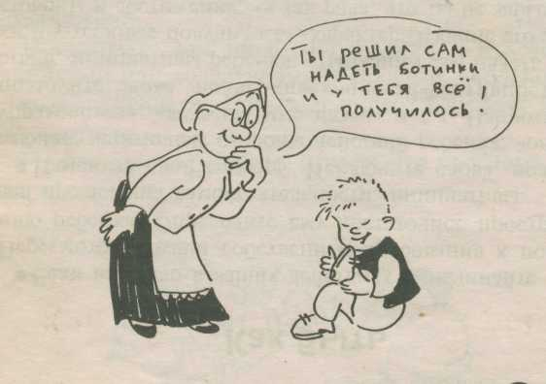

Как быть
• Если все дело в ваших действиях — начинайте с себя. Пересмотрите ваши собственные требования к послушанию ребенка. Определите ему достаточное пространство для проявления самостоятельности, инициативы.
• Измените свой словарь. Исключите слова, подчеркивающие негативные стороны действий ребенка: «опять ты упрямишься», «делаешь мне назло» и т.д. Напротив, используйте слова, подчеркивающие эффективность действий, инициативы ребенка: «ты решил сам надеть ботинки и у тебя все получилось», характеризующие его лучшие стороны и достижения: «я так рада, что ты не забыл положить щетку на место», «я любуюсь твоими игрушками - там такой порядок». Кому же не захочется повторять и повторять свои хорошие действия, если мама их видит и так
приятно оценивает?
• Попробуйте разобраться, что не любит ребенок, и чем совершенно безболезненно для ребенка и вашего родительского авторитета это можно заменить. Например, ребенок
категорически отказывается от купания в ванне. Нельзя ли заменить омовение душем? Или спросить, что может сделать купание в ванне приятным?
• Не пытайтесь переупрямить упрямца. Вы можете сдаться быстрее, и тогда он и в другой раз найдет, как применить свою власть над вами.
• Причинами такого поведения далеко не всегда является личная особенность ребенка. Чаще всего, это реакция на необоснованные требования взрослых, слишком регламентированных, лишающих ребенка инициативы и самостоятельности.

Мой детский сад
со всех сторон
Если ребенок не желает заниматься «серьезными делами»
Следует сразу оговориться: у детей и взрослых совершенно разные представления о том, что серьезно и важно, а что бесполезно и бестолково.
Если, на взгляд взрослых, ребенок не желает учиться — считать, запоминать буквы, сидя на диване под вашим бдительным присмотром, оставьте его в покое — это не ребенок не желает заниматься серьезными вещами, это вы предъявляете к нему неправомерные требования.
Посмотрите, как он играет в песке, с куклами, машинками или солдатиками. Спросите, сколько у него кукол, куличиков. Называет число? Считает? Вы этого и хотели.
Но вот если ребенок не играет! Это проблема, тревога «по армии».
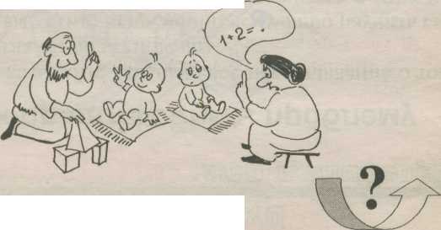

Как предотвратить проблему
• Не навязывайте ребенку свое представление о том, что и когда он должен делать.
• Если вы хотите непременно чему-либо научить его, посмотрите, во что он играет, включитесь в игру и в игре вместе с ним «научитесь важному делу».
• Позволяйте ребенку вдоволь играть с другими деть ми, сверстниками, более старшими и младшими. Совместная игра — хорошая школа. Если вы боитесь, что старшие научат дурному, вспомните, что еще ни
кому никого не удавалось изолировать от негативных
явлений жизни. Важно не то, чтобы ребенок никогда
не увидел плохого от других, а то, чтобы он умел
противостоять дурному. Это возможно, если вы научили ребенка самоуважению.
• Позаботьтесь, чтобы у ребенка своевременно появились соответствующие его возрасту и интересам игры. Дело не в количестве, а в их развивающем воздействии. Не надейтесь, что ваша задача будет выполнена в момент покупки. Играйте вместе.
• Хотите, чтобы ребенок много знал, — подбирайте правильно книги. Для дошкольника, пока еще он сам не научился читать, важен не столько текст, сколько иллюстрации, которые он может сам осмысливать,
проговаривать. Речь, конечно, не о комиксах, а о хороших детских энциклопедиях.
Если у ребенка нет друзей
Мой детский сад
со всех сторон
Каждому человеку нужны друзья.
Друзья для маленького ребенка — это возможность вместе познавать окружающий мир — мир предметов, игр и человеческих отношений на доступном языке.
Отношения могут не складываться из-за стеснительности, неуверенности. Иногда дети не знают, что может быть интересно и привлекательно для других.
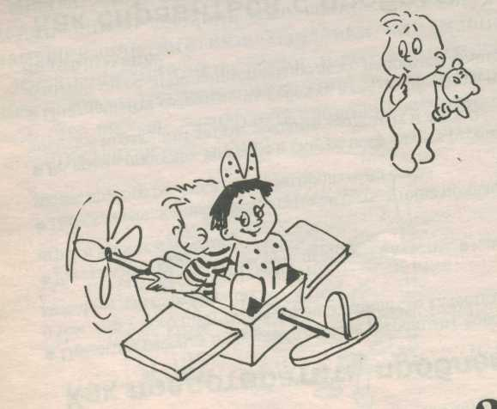
Как предотвратить проблему
• Помогите ребенку почувствовать себя уверенным: говорите ему о том, что у него получается хорошо, какие его качества привлекательны для окружающих.
• Расскажите, как вы приобретали друзей в детстве, в какие игры играли вместе с другими.
• Подскажите, какие слова можно сказать, чтобы привлечь внимание другого ребенка. Как реагировать на отказ.
• Во время прогулок во дворе и сквере побуждайте ребенка подходить к играющим детям, заводить знакомых и друзей.
• Приглашайте сверстников ребенка в гости, обязательно придумывая какое-либо занимательное дело, например, совместную настольную игру.
Как справиться с проблемой, если она уже есть
✓ Не утешайте себя мыслью, что ваш ребенок более развит, более серьезен, чем его сверстники, и ему просто неинтересно и не нужно общение с детьми. Не думайте, что общение с вами, даже очень занимательное, способно полностью заменить детское общество.
✓ Оглядитесь вокруг, подумайте, кого из детей ваших соседей, друзей и знакомых могут заинтересовать те знания и умения, которыми располагает ваш ребенок, кому могут показаться привлекательными ваши домашние игры. Договоритесь с родителями этих
детей о визите к вам. Помогите детям познакомиться, начать разговор или игру. •
^Примите участие в игре, постарайтесь быть естественными и непринужденными. Если чувствуете, что контакт между детьми установлен, оставьте их.
* Возможно, ребенок, долгое время изолированный от общества сверстников, поведет себя несколько необычным образом. Постарайтесь быть понимающим и снисходительным. Обязательно поговорите с ребенком о его чувствах после визита.
Мой детский сад
со всех сторон
МАЛЕНЬКАЯ «КОРОБОЧКА»
Многие взрослые считают склонность ребенка к накопительству вполне достойной чертой — рачительностью, аккуратностью. Наверное, эти черты имеют право на существование и не должны сами по себе вызывать тревоги, если только собирание и сохранение предметов не мешает ребенку играть, заводить друзей, не принимает болезненного характера.
Иногда, как правило, это бывает в возрасте 4-5 лет, дети начинают собирать «коллекции». Это могут быть камешки или винтики, наклейки или машинки. Смысл коллекций не в ценности собираемых предметов, а в том, что они объединены некой общей чертой. Это первая самостоятельно приобретенная собственность ребенка.
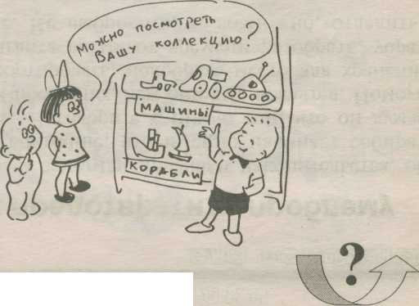
Как предотвратить проблему
- Если вы заметили признаки накопительства, обратите внимание, что именно начинает собирать ребенок. Поговорите с ним о том, что он думает об этих предметах, чем они ему нравятся. Помоги
те рассортировать, подобрать место для хранения.
Предлагайте время от времени разобрать, убрать
лишние. Не выбросить, а, возможно, отделить.
- Собственность требует уважения, признания прав собственника.
- Какой бы ценной ни была коллекция (модели машинок, например), не отбирайте у ребенка права управлять собственностью. Не удивляйтесь исчезновению отдельных экземпляров, — дети часто используют эти предметы для приобретения друзей.
- Если у ребенка возникает желание подарить, поменяться — не препятствуйте.
Как справиться с проблемой, если она уже есть
✓ Вы сердитесь на заполненные «закрома», не говорите ребенку, что это мусор, что все следует выбросить. Не оскорбляйте его чувств грубыми словами.
✓ Покажите, что у вас тоже есть «маленькие накопления» - разные мелочи, которые вы с удовольствием дарите друзьям, используете для творчества.
✓ Предложите ребенку поменяться с вами какими-либо предметами, возможно, на некоторое время, так, чтобы исчезло чувство особой привязанности, зависимости от предметов.
Мой детский сад
со всех сторон

ЕСЛИ ВАМ НЕ НРАВЯТСЯ НЕКОТОРЫЕ ЧЕРТЫ ХАРАКТЕРА ВАШЕГО РЕБЕНКА
Для начала вспомните свое детство. Вашим родителям все нравилось в вас? Что они делали? Что вы чувствовали? Как вы к этому относились?
Подумайте, не повторяете ли вы ошибок ваших родителей?
Все-таки не нравятся?
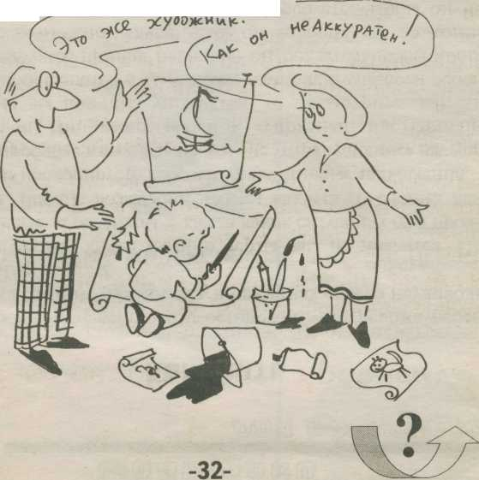

Как быть
• Пожалуйста, действуйте осторожно, не тревожа ребенка, пока сами не разберетесь в причинах своего неудовольствия или тревоги.
• Обдумайте, какие именно черты вам не нравятся. Понаблюдайте за ребенком — как, в каких ситуациях они проявляются. Вполне возможно, что вы какими-то своими действиями провоцируете ребенка на негативные проявления.
• Попробуйте взглянуть на эти «не устраивающие» вас черты иначе. Например, ребенок «упрямый, настырный». Если не вы причина упрямства, то посмотрите, как эти черты проявляются в самостоятельной деятельности ребенка: возможно, приняв решение, он обязательно выполняет его; возможно, начав дело, он доводит его до конца,
несмотря на внешние помехи (вы требуете, чтобы он немедленно шел обедать). Нет ли здесь, напротив, очень даже положительных черт?
• «Оборотной стороной медали» могут оказаться такие черты, которые очень даже желательны или компенсируются другими особенностями ребенка. Например, ребенок, на
взгляд родителей, очень несобран, неаккуратен в своих вещах. Более внимательный взгляд на поведение ребенка открыл возможную причину этих явлений — у ребенка буйная фантазия, он все время что-то придумывает и беспорядок — следствие развитого воображения, в большей степени, чем прямая неаккуратность.
• Самое главное. Постарайтесь увидеть лучшие черты личности своего ребенка. Осознайте сами их значимость и ценность. Дайте возможность знать и чувствовать это ребенку. Способствуйте развитию сильных сторон характера, это придаст ребенку уверенность, желание измениться в лучшую сторону.

